山东科技大学学士学位论文

基于SVPWM三相桥式逆变电路的仿真研究

作 者 刘鲁
班 级 电气四班
学 号 201601090812
指导教师 樊英杰

电气与自动化工程学院
二〇二〇年 六月

摘要
随着科学技术的不断发展，能源紧缺问题越来越受到各界人士的关心。在此基础上人们探索发现了新能源技术，例如风力发电技术、太阳能发电技术和地热能发电技术等，有效的减缓了能源紧缺所带来的压力。新能源发电所产生的的交流电能大都是不稳定(即幅值和频率不是恒定的)，因此，逆变技术在新能源技术中起着至关重要的作用。逆变技术能够将不稳定的交流电通过整流得到的不稳定的直流电逆变成稳定的交流电或者是特定性能的直流电。本文着重讨论的电压空间矢量脉宽调制技术，简称SVPWM技术，在逆变技术中起着至关重要的作用，可以说是逆变技术的核心。电压空间矢量脉宽调制技术是一种优化的脉宽调制技术，有着很大的性能优越性。传统的正弦脉宽调制技术(SPWM)，适用于模拟电路，并且其直流电源利用率低，在如今数字化迅猛发展的时代并且着重倡导节约能源的时代口号之下，SPWM技术的弊端越发凸显。SVPWM技术相对于SPWM技术来说，直流电源利用率高出约15.47%，并且其控制算法简单，输出电源的谐波含量小，易于数字化实现，符合时代的发展方向。
本文介绍了SVPWM技术是以电机定子的对称三相绕组上加上三相对称正弦电压产生的定子理想磁链圆为基本的参考标准，通过控制三相逆变电路中电力电子开关器件的开关模式，形成实际的磁链矢量，去追踪电机定子的三相对称绕组上产生的理想磁链圆。同时，在追踪的过程中，适当的切换三相桥式逆变器中各个电力电子开关器件的开关模式，最终形成了PWM波。通过比较SPWM技术和SVPWM技术，得出了SVPWM相对于SPWM的优势所在。然后通过对三相电压型逆变电路做出详细分析，得出了在不同开关组合情况下三相桥式电压型逆变电路的输出电压大小和输出合成空间电压矢量的大小和分布情况。接着详细研究了SVPWM调制策略，使用了易于理解和掌握的调制方法，建立了基于SVPWM技术的逆变电路。最后分别建立了基于SVPWM技术和SPWM技术的逆变电路系统，并且用MATLAB/SIMULINK进行仿真，通过对比分析，可以发现仿真结果与预期理论一致，使得对SVPWM技术理解更为深刻。
通过本文的分析可以清楚地发现，传统的正弦脉宽调制技术满足不了当今时代的需要，而电压空间矢量脉宽调制技术的优越性符合时代潮流的发展，电压空间矢量脉宽调制技术具有良好的发展潜质和非常光明的发展前景。研究SVPWM技术，能够有效地节约能源，对于逆变技术和新能源技术的发展，具有深远的意义。

关键词：正弦脉宽调制(SPWM)，电压空间矢量脉宽调制(SVPWM)，三相桥式逆变电路，MATLAB/SIMULINK仿真

ABSTRACT
With the continuous development of science and technology, the problem of energy shortage is more and more concerned by people from all walks of life. On this basis, people explore and find new energy technologies, such as wind power generation technology, solar power generation technology and geothermal power generation technology, which effectively reduce the pressure of energy shortage. Most of the AC energy generated by new energy generation is unstable (that is, the amplitude and frequency are not constant), so inverter technology plays an important role in new energy technology. Inverter technology can reverse the unstable DC obtained by rectifying the unstable AC into stable AC or DC with specific performance. This paper focuses on the voltage space vector pulse width modulation technology, referred to as SVPWM technology, which plays an important role in the inverter technology, can be said to be the core of the inverter technology. Voltage space vector pulse width modulation (SVPWM) is an optimized PWM technology, which has great performance advantages. The traditional sine pulse width modulation (SPWM) technology is suitable for analog circuits, and its DC power utilization rate is low. In the era of digital rapid development and the slogan of energy conservation, the disadvantages of SPWM technology become more and more prominent. Compared with SPWM technology, SVPWM technology has a 15.47% higher utilization rate of DC power supply, and its control algorithm is simple, the harmonic content of the output power supply is small, and it is easy to realize digitally, which conforms to the development direction of the times.
In this paper, SVPWM technology is based on the reference standard of the ideal flux circle generated by the symmetrical three-phase winding of the motor stator plus the three-phase symmetrical sinusoidal voltage. By controlling the switching mode of power electronic switching devices in the three-phase inverter circuit, the actual flux vector is formed to track the ideal flux circle of the stator. And in this process, switching mode of three-phase bridge inverter is appropriate, and finally PWM wave is formed. By comparing SPWM technology with SVPWM technology, the advantages of SVPWM over SPWM are obtained. Then through the detailed analysis of the three-phase voltage type inverter circuit, the output voltage of the three-phase bridge voltage type inverter circuit and the size and distribution of the output synthesis space voltage vector are obtained under different switch combinations. Then, the SVPWM modulation strategy is studied in detail, the modulation method which is easy to understand and master is used, and the inverter circuit based on SVPWM technology is established. Finally, the inverter circuit system based on SVPWM technology and SPWM technology is established, and MATLAB / Simulink is used for simulation. Through comparative analysis, it can be found that the simulation results are consistent with the expected theory, which makes the understanding of SVPWM technology more profound.
Through the analysis of this paper, it can be clearly found that the traditional sinusoidal pulse width modulation technology can not meet the needs of today's era, and the advantages of SVPWM technology meet the development trend of the times, SVPWM technology has a good development potential and a very bright future. The study of SVPWM technology can save energy effectively, which has far-reaching significance for the development of inverter technology and new energy technology.

Keywords: Sinusoida pulse width modulation (SPWM), voltage space vector pulse width modulation (SVPWM), three-phase bridge inverter circuit, Matlab / Simulink simulation

目录
摘要 I
ABSTRACT III
第一章 绪论 1
1.1 课题相关技术概述 1
1.1.1逆变技术 1
1.1.2脉冲宽度调制技术 4
1.2研究目的及意义 8
1.3国内外研究现状 9
1.4本课题研究内容 10
第二章 三相电压型桥式逆变电路 12
2.1 逆变器 12
2.1.1 电压型逆变电路的特点 12
2.1.2 电流型逆变电路的特点 12
2.2 三相电压型桥式逆变电路 13
2.3 三相电压型桥式逆变电路的两种数学模型 14
2.3.1 三相静止坐标系(a，b，c)中数学模型 14
2.3.2 两相静止坐标系(α，β)中数学模型 15
第三章 SVPWM技术原理和控制算法 18
3.1 SVPWM技术原理 18
3.2 给定电压$Uref$的分解 22
3.3 SVPWM控制算法 24
3.3.1合成电压矢量$Uref$所在的扇区的判断 25
3.3.2 对应扇区基本矢量作用时间计算 26
3.3.3 电压空间矢量切换点的计算 27
第四章MATLAB/SIMULINK仿真以及分析 29
4.1 MATLAB/SIMULINK的简要介绍 29
4.2 SVPWM控制算法的仿真实现 29
4.2.1 Clark变换的仿真模块 29
4.2.2 合成空间矢量扇区判断的仿真模块 30
4.2.3 计算X、Y、Z的仿真模块 31
4.2.4 计算基本矢量作用时间$T4$、$T6$的仿真模块 31
4.2.5 计算$Tcm1$、$Tcm2$、$Tcm3$的仿真模块 32
4.2.6 驱动波形仿真模块 32
4.3 仿真结果与分析 33
第五章 总结与展望 39
参考文献 41
致谢 44

绪论

课题相关技术概述

逆变技术
通常情况下，电力的变换可以分成以下四类，分别是交流变直流、交流变交流、直流变交流和直流变直流。其中交流变直流电路又可以简称为整流电路，整流电路的作用就是将交流电能转换成直流电能，以便于直流电气设备的使用。整流电路应用于电镀，直流电动机，同步发电机的励磁等等，而直流变交流电路就称之为逆变电路。
(1)逆变电路的介绍
逆变电路是指能够把直流电能转换成交流电能的电路。逆变电路按照交流侧是否直接与电网连接可以分为有源逆变电路和无源逆变电路。有源逆变电路是指逆变电路的交流输出侧与电网相连，直接并网，而当逆变电路的交流输出侧不与电网相连，而是直接和负载相连，直接供给负载使用，则称之为无源逆变电路。
按照直流侧电源的形式可以分成电压型逆变电路和电流型逆变电路。电压型逆变电路，顾名思义，其直流侧电能为电压源。电压型逆变电路的特点：一是电压型逆变电路直流侧为数值恒定的电压源，或者是并联一个大电容，使得直流侧输入的电压数值基本无波动，保持相对稳定不变，直流回路呈现出低阻抗的特性。二是交流侧的输出电压的波形只是矩形波，无论负载形式怎样变换，负载阻抗角的大小都不会导致输出电压波形发生变化，但是交流侧的输出电流则会随着负载形式和阻抗角的改变而变化。三是当电压型逆变电路交流侧是感性负载时，需要向负载提供无功功率。直流侧的电容则缓冲无功能量，并且逆变电路的每一个桥臂都反向并联了一个二极管，称为反馈二极管，为无功能量提供了反馈通道。电流型逆变电路特点：一是直流侧串有大电感，使得直流侧电流基本上保持恒定不变，直流回路呈现出高阻抗的特性。二是电流型逆变电路的交流输出侧输出电压波形会随着负载形式和阻抗角的变化而变化，但是电流输出波形永远是矩形波，不会随着负载形式和阻抗角的变化而变化。三是当负载为阻感性负载时，反馈无功能量时直流电流并不会发生反向这种情况，因此不需要再向每个桥臂反向并联一个反馈二极管。逆变电路按照输出的相数又可以分成单相逆变电路和多相逆变电路。
二、逆变器的介绍
逆变器是指将直流电能转换成一定频率和一定电压的转换器。逆变器由滤波电路、逆变桥和控制逻辑三大部分组成。逆变器的发展和电力电子器件以及其的控制技术的发展息息相关，紧密联系。从逆变技术从开始产生到现在的发展势头来看，可以分成以下三个阶段：
1)1956-1980年为传统发展阶段。这个阶段的主要特点是：由于在这个阶段，电力电子开关器件还在处于比较传统的阶段，主要以低速型的开关器件为主，因此逆变器的开关频率较低，波形不太令人满意。此时波形的改善主要用多重叠加法，因此逆变器的体积较大，从而导致逆变效率低。
2)1980年到21世纪初，为高频化的新技术阶段。随着电力电子开关器件的发展，绝缘栅极双极型晶体管(IGBT)的问世，使得电力电子开关器件逐渐转变为高速器件，因此逆变器的开关频率显著增加，此时用脉冲调制技术来改善波形，使得逆变器体积和重量大大减小，进一步提高了逆变效率。
3)21世纪初至今，高效清洁理念深入人心，随着电力电子开关器件的深入研究和发展以及各种性能优良的控制技术问世，人们不再一味追求高速开关器件和高开关频率，二是开始将普通开关器件和高速开关器件结合起来使用，多重叠加法和脉冲调制技术并用，逆变技术开始逐渐的开始呈现出高效清洁的特性。
逆变器的核心是逆变技术，逆变技术就是通过控制电力电子开关器件(门极可关断晶闸管GTO、电力晶体管GTR、绝缘栅极双极型晶体管IGBT和电力场效应管MOSFET等)的导通和关断，将直流电能转换成交流电能的技术。逆变器以及逆变技术有以下优点：
1)转换效率高、启动快并且能够灵活地调节输出电压或者输出电流的幅值和频率。逆变技术和各种全控型器件的发展，可以便于应用控制回路来改变电路的频率和输出时间的大小比例，从而能够获得人们所需要的特定频率和特定幅值的精准的电压和电流。
2)减小了用电设备的重量和体积。一般来讲，变压器和电抗器体积重量的大小决定着用电设备体积重量的大。逆变技术的存在，使得人们不需要使用变压器和电抗器就可以达到改变电压或者电流幅值以及频率。
3)逆变器和逆变技术可以将直流电能转换成交流电能或者其他形式的直流电能。这个特点对于各种突发应急状况起着巨大的至关重要的作用。当电网出现某种故障不得不停电时，工作人员和技术人员都可以应用逆变器和逆变技术将之前准备好的蓄电池里面的直流电能转换成交流电能或者其他形式的直流电能，供给用电设备使用，降低电网停电对人们生活各方面的影响，从而避免出现难以挽回的损失和伤害。
逆变器种类繁多，有以下几种分类方式：
1)按照逆变器源流的性质可以分成：有源逆变器和无源逆变器。
2)按照逆变器并网类型可以分为：离网型逆变器和并网型逆变器。
3)按照逆变电路的拓部结构可以分为：两电平逆变器、三电平逆变器和多电平逆变器。
4)按照逆变器的输出功率等级可以分成：大功率逆变器(大于10KW)、中功率逆变器(1-10KW)和小功率逆变器(小于1KW)。
5)按照逆变器输出的波形类型可以分成：半桥式逆变器、全桥式逆变器、推挽桥式逆变器和单端式逆变器。
三、逆变技术的应用
随着人们对能源开发和利用的深入探索，电力电子技术随之迅猛发展。电力电子技术的发展和各行各业人们对对电气设备工作性能要求的提高，逆变技术融入到各种领域内，逆变技术的重要性越来越明显。逆变技术应用的方面主要有：
1)逆变技术可应用在交流电动机的变频调速之中。交流电动机的转速与电源频率成正比规律变化。因此只要改变电源频率就可以达到改变交流电动机转速的目的。通过逆变技术，将运送电网的电压变换成可以控制改变幅值和频率的电压，作用在交流电动机上，从而达到改变电动机转速的目的。这种变频技术已经广泛用于控制水泵、鼓风机、机床牵引和空调等。
2)逆变技术还可用于不停电电源系统之中。虽然随着科学技术的发展，电网断电停电这种故障状态发生的频率次数都大大降低了，但是只要一出现断电停电状况，就会给生活中各个领域带来不可避免的影响甚至可能是损失。因此为了保证电气设备正常运行，逆变技术当之无愧的运用进来。逆变技术可以将蓄电池内的直流电能转变成交流电能或者某种特定形式的直流电能，从而补偿电网停电所造成的的影响。目前，不停电电源已经广泛用于计算机、医院、通信设备和消防备用电源等各个领域之中。
3)逆变技术也应用在电动机再生制动的能量反馈场合。通过有源逆变，直流电动机和交流电动机处于发电回馈制动状态时，可以将其产生的能量回馈到电网中去，有效地提高了设备运行时的安全性能，并且提高了能源利用率。
4)逆变技术在风力发电领域中也得到了充分地利用。据我们观察所知，风力并不是恒定不变的，风力的变化会导致风力发电机输出的交流电不稳定，不能直接供给用电设备使用，也不能直接接入电网。因此，我们可以先将风力发电机输出的不稳定交流电整流成直流电，在通过使用逆变技术将直流电变换成比较稳定的交流电，从而进一步使用。
5)逆变技术在高压直流输电领域中发挥着重要作用。电网目前通常采用的是交流输变电技术，但是交流输变电高空架线复杂并且能量损耗大，因此直流电输电就被科技人员着重考虑。直流电输电一般是先将交流电经过升压变压器升压，然后将高电压的交流电整流成高压直流电，经过远距离传输后，在采取逆变技术经过逆变电路逆变成交流电，最后通过降压变压器降压至一定程度后供给设备使用。

脉冲宽度调制技术
一、脉冲宽度调制技术概述和发展历程
脉冲宽度调制(PWM)就是对脉冲的宽度进行调制的技术，其基本原理是，对逆变电路中的开关器件的开关状态进行控制，使得输出端得到一系列幅值相等的脉冲，用这些脉冲来代替所需要的波形，比如正弦波。也就是在输出波形的半个周期中产生多个脉冲，使各脉冲的等值电压为正弦波形，所获得的输出平滑且低次谐波少。按一定的规则对各脉冲的宽度进行调制，既可改变逆变电路输出电压的大小，也可改变输出频率。例如，将正弦半波分成N等份，从中可以看成正弦半波是由N个互相连着的不等幅但脉冲宽度都等于π/N的脉冲序列所组成的波形。从中我们可以发现，脉冲顶部是一条曲线。我们把上述脉冲序列利用相同数量的等幅而不等宽的矩形脉冲代替，使矩形脉冲的中点和相应正弦波部分的中点重合，且使矩形脉冲和相应的正弦波部分面积相等，就得到一个脉冲序列。这就是PWM波形。可以看出，各脉冲的幅值相等，而宽度是按正弦规律变化的。根据面积等效原理，PWM波形和正弦半波是等效的。对于正弦波的负半周，也可以用同样的方法得到PWM波形。像这种脉冲的宽度按正弦规律变化而和正弦波等效的PWM波形，也称SPWM ( Sinusoidal PWM)波形。要改变等效输出正弦波的幅值时，只要按照同比例系数改变上述各脉冲的宽度即可。
PWM(Pulse Width Modulation)控制技术的发展过程是一个从刚开始发现提出到逐步的趋向完善的一个过程。首先，在1964年，德国的科学家们率先提出一个富有创造力的方法思想——脉宽调制变频思想，提出这种思想后，德国科学家们将通讯系统中的这种思想广泛的运用在交流传动逆变器当中，并且产生了正弦脉冲宽度调制技术，简称为SPWM ( Sinusoidal PWM)，基本上解决了常规六拍阶梯波变频器中的问题，开辟并且推进了近代交流调速系统新的发展势头。1975年，英国的Bristol大学的教授将SPWM技术推广应用，使得SPWM控制技术一时间成为当时科学家们想要掌握和利用运用的对象。随着进入上个世纪80年代，全控型电力电子开关器件的出现和迅猛发展，越来越多的优良性能的脉冲宽度调制技术涌现。1983年，空间矢量PWM技术由J.Holtz等人提出，这项技术是从异步电机的角度出发，采用以电动机磁链理想圆行轨迹为目的的控制技术，具有更直观和更方便的优点。随着电力电子技术和自动控制技术的发展，PWM技术不断发展进步，出现了很多种类的PWM控制技术：等面积法，等脉宽PWM法，随机PWM法，SPWM法，硬件调制法，软件生成法，自然采样法，规则采样法，低次谐波消去法，梯形波与三角形波比较法，马鞍波形与三角波形比较法，线电压控制PWM法，滞环比较法，三角波比较法，空间矢量控制PWM法，直接转矩控制PWM法等。在众多脉冲宽度调制方法中，应用最广泛的是SPWM控制方法和SVPWM控制方法。SPWM法是利用正弦波和三角波进行调制比较，在模拟电路中容易实现，但是由于其结构的制约，SPWM法最大的缺陷就是对直流电源利用率比较低。随着脉冲宽度调制技术的不断应用和发展，人们对脉冲宽度调制技术不断深入研究，人们渐渐发现了一种优势更大的调制技术，那就是SVPWM。相比于SPWM技术而言，SVPWM 技术的优点主要表现在：
1)SVPWM直流电压利用率高。SVPWM技术相对SPWM技术来说，对直流电压的利用率提高了15.47%。
2)相同开关频率下，SVPWM技术的开关频率比PWM低30%，因此SVPWM调制模式的开关损耗比SPWM方式减少了三分之一。
3)SVPWM其控制算法简单，易于数字化实现，使用价值远远高于SPWM。
传统的方波逆变器存在谐波大、动态响应差、电源侧功率因素低、控制电路复杂以及成本高的缺点，而PWM控制技术有效的减弱了以上危害，得到广泛应用。直流斩波电路实质上就是采用了PWM技术，这类电路是将直流电压变成一系列脉冲，通过控制脉冲的占空比来获得所需要的输出电压。直流斩波电路在很早之前就已经开始运用，其使用也比较成熟，将直流斩波电路运用到电动机的调速是，就形成了已经广泛使用的直流脉宽调速系统。PWM控制技术也广泛用在整流电路之中。PWM整流电路已经取得了某些实际的运用，并且还有着非常光明的应用前景。
(2)电压空间矢量脉宽调制技术的介绍
电压空间矢量脉宽调制技术(SVPWM技术)在现今的应用十分广泛，对科学研究领域和人们的生产生活都起着十分重要的作用，具有重要的使用价值。电压空间矢量脉宽调制技术与传统的正弦脉宽调制技术不同。首先传统的正弦脉宽调制技术是为了探究如何生成一个可以调动改变幅值和频率的三相对称正弦电源，这种脉冲宽度调制技术已经广泛用于各种逆变器之中，但是正如前文所说，传统的正弦脉宽调制技术最大的缺陷就是对于直流电源的利用率低，在这个源紧张的时代，这个致命的缺陷极大限制了其利用价值。再加上SPWM逆变器是利用调节脉冲的宽度和它们之间的时间间隔来获得输出的正弦波，这种调节方式会使得输出的电压波形包含很多的某些高次谐波，而谐波作用到电机当中时，会使得电机的铜损耗增加，使得电机的效率大大降低，并且电机在严重的谐波作用下会产生局部过热，使得电机温度不断升高，会造成电机绝缘部分损坏，从而大大降低电机的寿命。高次谐波还有可能使得电机的振动和噪音增大，降低了电机运行的安全性能，可能会导致安全事故的发生。因此不难看出，尽量减小谐波的含量是非常有必要的。除此之外，传统的正弦脉宽调制技术适用于模拟电路，与现今的蓬勃发展的现代电力电子技术的数字化不太相符，不能融合。正因为传统的正弦脉宽调制技术有着如上的种种限制和缺陷，电压空间矢量脉宽调制技术的优点就完全显示出来。
随着科学技术的发展，德国的学者H.W.Van Der Broek等在上世纪80年代中期提出了磁链控制思想，并且通过大量的研究和深入的钻研，进一步提出了电压空间矢量脉宽调制技术(SVPWM技术)。SVPWM技术(Space-Vector Pulse-Width Modulatiom)别称磁链追踪型PWM法，这种脉宽调制方法是从电机产生的圆形旋转磁场出发，着眼于如何使逆变器输出电源为理想三相对称正弦交流电源，作用在电机的对称三相绕组中产生理想圆形旋转磁场。进一步详细具体的来讲，电压空间矢量脉宽调制技术是以电机定子的对称三相绕组上加上三相对称正弦电压产生的定子理想磁链圆为基本的参考标准，通过控制三相逆变电路中电力电子开关器件的开关模式，形成实际的磁链矢量，去追踪定子理想磁链圆。并且在此过程中，适当的切换三相桥式逆变器的开关模式，最终形成了PWM波。
运用电压空间矢量脉宽调制技术算法的逆变器的输出电压的幅值可以达到直流电压的大小，与采用传统的正弦脉宽调制技术(SPWM)的逆变器输出电压幅值相比，运用电压空间矢量脉宽调制技术算法的逆变器对直流电源的利用率高了15.47%。与采用传统的正弦脉宽调制技术的逆变器调制方式相比，采用电压空间矢量脉宽调制技术算法的逆变器的调制算法多样，能够根据不同的调制方式来减少电力电子开关器件的开关次数，从而减少电力电子开关器件所产生的开关损耗。电压空间矢量脉宽调制技术实质上是对于传统的正弦脉宽调制技术的一种改进方法，同时也是一种优化的脉宽调制方法，它能够有效的减少逆变器输出电压电流的谐波含量，若运用在电机时，也能够减少电机由于受到谐波影响而产生的谐波损耗，并且能够使得电机相对更加平稳的运行，减少电机产生的噪音，使得电机运行性能大大提高。
电压空间矢量脉宽调制技术一开始被用于交流电机变频调速系统中，运用电压空间矢量脉宽调制模式的交流电机变频调速系统与采用传统的正弦脉宽调制模式相比，电机中的电源谐波含量明显降低，损耗减少，电机效率增加，并且电机的转矩稳定，脉动减少，使得电机运行非常平稳，运行性能得到提升。随着电力电子技术的继续发展，电压空间矢量脉宽调制技术逐步用于有源滤波电路中。采用电压空间矢量脉宽调制策略可以有效抑制负载的谐波影响，更有效的对指令电流进行追踪，减小了电源侧的总畸变率。目前随着整流电路的发展，各种整流控制系统都采用了电压空间矢量脉宽调制策略，由于谐波含量的大大减低，使得整流系统的功率因素得到非常大的改善，并且电压空间矢量脉宽调制策略易于数字化实现。电压空间矢量脉宽调制最大的优点就是对直流电源的利用率比传统的正弦脉宽调制提高了约15.47%，在能源紧缺，倡导清洁节能的现状下，容易受到研究者的青睐。

研究目的及意义
21世纪以来，人们的生活日新月异，从2000年的按键手机到2020年的5G智能手机，中间也不过20年。现今各种智能家具和自动化设备的使用，便捷了人们的生活，让人们越来越憧憬向往未来的生活。科学技术的发展离不开能源的支持，而现今能源紧缺日益严重，能源危机问题越来越受到社会的关注。近年来蓬勃发展的新能源技术，正在努力缓解甚至解决能源危机问题。
新能源技术是利用一些可再生能源，例如太阳能，风能，地热能等能源进行发电，以供人们使用。新能源技术的发展，让逆变技术得到了更加广泛的应用。逆变技术能够将直流电变换成稳定的交流电或者是某种特殊性能的直流电。社会生活离不开电，一旦电网停电，将会给社会生活造成巨大的影响。逆变技术的应用有效的避免了电网断电停电给社会生活带来的影响。电网断电停电时逆变技术可以将事先充能完毕的蓄电池内的直流电逆变成社会生活所需要的交流电，使得社会生活不会受到电网断电停电带来的影响。逆变技术广泛用于医院、计算机和消防设备等领域当中。逆变技术是新能源技术中至关重要的。新能源发电大都会产生不稳定的交流电，不适合直接并网或者直接供给负载使用，例如风力发电技术中，风能是不稳定的，随着时间气候的变化而变化，风力发电产生的交流电是不稳定的(频率幅值不恒定)，因此必须先将风能发电产生的交流电整流成直流电，在通过逆变技术逆变成稳定的交流电，使得其可以进行并网或者直接供给负载使用。因此，在能源日益紧缺的时代，逆变技术的重要性随之愈发重要。
逆变技术是新能源技术中一项重要的技术，而脉宽调制技术则是逆变技术的核心。传统的方波逆变器存在谐波大、动态响应差、电源侧功率因素低、控制电路复杂以及成本高的缺点，而使用了脉宽调制技术(PWM)的逆变器对于上述的缺点都得到了改善。电力电子技术的发展，各种全控型电力电子开关器件的产生，使得脉宽调制技术得到了快速发展。通过人们对脉宽调制技术的不断探索和深入研究，提出了很多改进的性能良好的脉宽调制技术。SPWM技术是利用正弦波和三角波进行比较调制，从而控制输出电压电流的幅值。随着脉宽调制技术的发展，人们对SPWM技术的研究愈发深入，渐渐发现基于SPWM技术的逆变器输出的电流电源波形中的谐波含量很大，对于直流侧电源的利用率很低，并且SPWM技术比较适合于用模拟电路实现。当人们发现以上种种缺点后，进一步展开研究新的脉宽调制技术来解决SPWM技术的缺陷。在20世纪80年代，外国学者提出了一种电压空间矢量脉宽调制技术(SVPWM技术)，这种脉宽调制技术是基于追踪磁链圆，通过改变三相逆变器中的开关模式，形成实际的磁链矢量，去追踪定子理想磁链圆。并且在此过程中，适当的切换三相桥式逆变器的开关模式，最终形成了PWM波。相对于SPWM技术而言，SVPWM技术控制算法简单，易于数字化实现，并且对直流电源的利用率高，基于SVPWM的三相逆变器输出波形中谐波含量少，性能良好。在数字化发展的时代，适合于模拟电路实现的SPWM技术不如能够用数字化实现的SVPWM技术，在倡导节能减排的时代，SVPWM技术对直流电源利用率比SPWM技术高出约15.47%，因此SVPWM技术的使用价值远远高于SPWM技术，对SVPWM技术的研究具有重大深远的意义。

国内外研究现状
随着电力电子技术的不断发展，各种电力电子开关全控型器件出现推动了脉宽调制技术的进一步发展。德国的学者H.W.Van Der Broek等在上世纪80年代中期提出了磁链控制思想，并且通过大量的研究和深入的钻研，进一步提出了电压空间矢量脉宽调制技术(SVPWM技术)。随着对电压空间矢量脉宽调制技术进一步的分析和研究，人们慢慢的发现了电压空间矢量脉宽调制技术具有直流电源利用率高出约15.47%，并且其控制算法简单，输出电源的谐波含量小，易于数字化实现这些巨大优越性，因此SVPWM成为了国内外研究人员研究的对象，并且该技术不断地运用在了现实生活当中。
正是SVPWM技术所具有的优越性，引起了国内研究人员的兴趣。一个基于120°坐标系下快速SVPWM算法的实现，改进了传统SVPWM控制算法。该120°坐标系下快速SVPWM算法能够运用更加简单的计算和逻辑判断，对电压空间矢量所在的扇区进行快速并且精准的确认，并且也能够快速的得出基本电压空间矢量的作用时间，这种新型优越的算法既可以提高调制的精度，又能够缩减SVPWM算法程序的执行时间，对于实际应用来说具有十分重大的意义。SVPWM控制技术被用在了车辆门的控制上， SVPWM技术具有速度控制平稳，噪音低，效率高和转矩脉动小等优势，通过将SVPWM技术运用在车辆门的控制上时，可以发现车辆门的控制比较方便，并且能以比较平稳的速度开关门，达到了预期的效果。能源日益紧张，国家也大力倡导新能源汽车，并且对于新能源汽车的制造出台了各种政策，推动助力新能源汽车行业发展。浙江亚太机电股份有限公司上海分公司创新的将SVPWM技术运用在汽车制动助力系统中，并且已经通过了实车测试，为新能源汽车的发展做出了贡献。能源危机日益严重，人们迫切的想要寻找可持续、更清洁的新能源来代替不可再生能源，风能是一种足够清洁并且有一定持续性的新能源，可以预想，风力发电在未来会有着越来越重要的地位。最近，基于双SVPWM的直驱永磁风力发系统得到了创造和验证，为风力发电技术提供了一种新方案。
国外的学者和研究人员在SVPWM技术方面也有不小的进展。提出了一种新的无位置传感器电流成形(CS)控制策略，通过为空间矢量脉宽调制(SVPWM)逆变器产生合适的参考电流，从而提高用于家禽养殖场的直流电网风力发电系统(WPGS)的电能质量。所提出的CS策略还为多台发电机和逆变器的并行运行提供了足够的控制，而不需要电压和频率同步。不仅如此，国外研究人员针对三相五电平双逆变器馈电开式绕组异步电动机，提出了一种空间矢量脉宽调制(SVPWM)控制策略。该系统包括2台三电平中性点箝位(NPC)逆变器，由两台隔离直流电源供电。传统的SVPWM在参考矢量识别和切换时间计算方面具有较高的复杂性。利用三电平电压矢量和偏置电压跟踪所提出的五电平SVPWM方案的参考矢量，将五电平六角区域划分为七个三级六角区域。提出的SVPWM降低了开关时间计算的复杂性，降低了总谐波失真(THD)，减小了共模电压(CMV)，降低了开关器件的低压应力。还提出了一种基于修正扇区的空间矢量脉宽调制(SVPWM)技术在五桥臂电压源逆变器(VSI)双单相异步电动机系统中的调制功能。修改后的扇区用于简化一般形式的调制函数。

本课题研究内容
本课题主要研究SVPWM控制技术，并且掌握三相桥式逆变电路形成的结构，研究和理解三相桥式六个控制开关对应的三组开关组不同的六种组合状态（共八组但000和111两组不属于正常工作状态）时对应的输出波形，判断分布扇区和分析研究一个开关周期内如何通过对基本电压矢量加以组合，使其平均值与给定电压矢量相等。通过分别对基于SVPWM和SPWM三相电压型桥式逆变电路进行仿真分析，对比得出SVPWM相对于SPWM的优越性所在。本文主要研究内容和结构如下：
第1章：绪论
主要介绍了与本次课题相关的逆变技术和脉冲宽度调制技术，详细分析了本次课题研究的目的和意义以及国内外的研究情况。
第2章：三相电压型桥式逆变电路
主要介绍三相电压型桥式逆变电路工作的基本原理，介绍了电流型和电压型逆变电路的特点，建立了基于三相静止坐标系(a，b，c)中数学模型和基于两相静止坐标系(α，β)中数学模型。
第3章：SVPWM技术原理和控制算法
主要介绍SVPWM技术的基本原理、调制与分析以及控制算法。
第4章： SVPWM三相桥式逆变电路的MATLAB/SIMULINK仿真
主要介绍了软件MATLAB/SIMULINK、基于SVPWM和SPWM三相电压型桥式逆变电路模型的建立以及对其进行结果分析，验证得出了SVPWM相比SPWM而言的优势所在。
第5章：总结与展望
完成对整个毕业设计的总结和评价，以及对SVPWM技术的未来充满期待，对自己未来学习的方向进行了大致的说明。

三相电压型桥式逆变电路
逆变电路性能是否良好，取决于逆变器输出波形的好坏，因此如何获得质量良好的输出波形是逆变器控制的关键部分。采用瞬时电压对额定电压进行反馈的单闭环控制，不能使逆变器得到比较理想的质量好的输出波形，并且电路的动态响应差。本章节详细介绍了三相电压型桥式逆变电路的结构和工作原理，分析了在三相静止坐标系和两厢静止坐标系电路各分量之间的关系，分别建立了数学模型，为后文电压空间矢量脉宽调制技术调制算法和策略奠定了基础。

逆变器
根据逆变器直流侧电源性质的不同，逆变器分为电压型逆变器和电流型逆变器。直流侧的电源为电压源的逆变器称之为电压型逆变器，直流侧的电源为电流源的逆变器称之为电流型逆变器。

电压型逆变电路的特点
1)电压型逆变电路直流侧为数值恒定的电压源，或者是并联一个大电容，使得直流侧的电压基本保持稳定不变，直流回路呈现出低阻抗的特性。
2)交流侧的输出电压的波形只是矩形波，无论负载形式怎样变换，负载阻抗角的大小都不会导致输出电压波形发生变化，但是交流侧的输出电流则会随着负载形式和阻抗角的改变而变化。
3)当电压型逆变电路交流侧是感性负载时，需要向负载提供无功功率。直流侧的电容则缓冲无功能量，并且逆变电路的每一个桥臂都反向并联了一个二极管，称为反馈二极管，为无功能量提供了反馈通道。

电流型逆变电路的特点
1)直流侧串有大电感，使得直流侧电流基本上保持恒定不变，直流回路呈现出高阻抗的特性。
2)电流型逆变电路的交流输出侧输出电压波形会随着负载形式和阻抗角的变化而变化，但是输出电流波形永远是矩形波，不会随着负载形式和阻抗角的变化而变化。
3)负载为阻感性负载时，反馈无功能量时直流电流并不会发生反向这种情况，因此不需要再向每个桥臂反向并联一个反馈二极管。
电压型逆变电路交流侧的输出电压的波形只是矩形波，无论负载形式怎样变换，负载阻抗角的大小都不会导致输出电压波形发生变化，而电流型逆变电路出电流波形永远是矩形波，不会随着负载形式和阻抗角的变化而变化。因为三相桥式逆变电路的输出电压和频率要满足一定的关系，根据上述分析，本文采用电压型逆变电路。

三相电压型桥式逆变电路
逆变电路根据输出的相数又可以分成单相逆变电路和多相逆变电路。本文采用的是多相逆变电路中的三相桥式逆变电路。如图2-1所示的三相电压型桥式逆变电路，用三个单相逆变电路就能组合成三相逆变电路。三相电压型桥式逆变电路是以180°导电方式为基本工作方式，位于同一相中的两个电力电子开关器件交替导通，例如a相上的${VT}_{1}$和${VT}_{4}$轮流导通，每一相的导通角互差120°，因此在任何的一个瞬间，三相电压型桥式逆变电路都有三个开关器件导通。
图 2-1三相电压型桥式逆变电路图
当a相上的${VT}_{1}$导通${VT}_{4}$不导通时，a节点接在直流侧电压源的正端，此时通过分析可以得出$U_{an}$=$U_{d}$/2；当a相上的${VT}_{1}$不导通${VT}_{4}$导通时，a节点接在直流侧电压源的负端，此时通过分析可以得出$U_{an}$=-$U_{d}$/2。同理可以得出b端和c端的电位情况与a端相似。由于每相输出的相电压含有两个电平，因此三相电压型桥式逆变电路属于三相两电平逆变电路这种结构。

三相电压型桥式逆变电路的两种数学模型
根据三相电压型桥式逆变电路的拓扑结构，利用各种电路定律，对三相电压型桥式逆变电路进行数学描述，这种过程就是数学建模过程，得到的数学描述结构则就是数学模型。一般来说，三相电压型桥式逆变电路数学模型的建立采取占空比描述形式和开关函数描述形式。采用开关函数描述可以对电力电子开关器件的开关过程进行详细精确地描述，适合于相电压型桥式逆变电路波形的仿真分析，但是这种描述方式包含了三相电压型桥式逆变电路的开关过程的高频分量，对采用这种描述方法的逆变电路难以做出其电路的控制器。采取占空比描述逆变电路的数学模型一般用在因为逆变电路开关频率远高于电网的基波频率从而忽略高频分量、只考虑低频分量即可的场合。因此，采取占空比描述逆变电路的一般是低频数学模型，可直接用于设计三相电压型桥式逆变电路的控制器。恰恰是因为其忽略了高频分量，因此只能进行较粗略的波形分析，对于高精度的波形分析，则束手无策。本文主要采取关函数描述的数学模型。

三相静止坐标系(a，b，c)中数学模型
对三相电压型桥式逆变电路进行在三相静止坐标系中建立数学模型，必须要有以下理想的基本条件：
1) $e_{a}$、$e_{b}$和$e_{c}$为三相对称平衡的纯正弦波电动势；
2)主电路的电力电子开关器件假设为理想元件，其开通和关断可以用开关函数描述；
3)负载侧的电感L是线性的。
根据图 2-1所示的三相电压型桥式逆变电路，采用基尔霍夫定律可以得出三相电压型桥式逆变电路的各回路电压方程为：
用矩阵形式来表示则为：
通过基本的四则运算则可以得出三相电压型桥式逆变电路在三相静止坐标系中交流侧的数学模型方程：
根据上述的推导不难发现，所得到的三相电压型桥式逆变电路在三相静止坐标系中数学模型方程是一个线性解耦系统。通过控制输出电压$U_{a}$，$U_{b}$和$U_{c}$来改变输出电流$i_{a}$，$i_{b}$和$i_{c}$，从而改变逆变器的功率。

两相静止坐标系(α，β)中数学模型
图 2-2Clark变换图
三相交流电压频率和幅值均相同，相位依次互相相差120°，为了方便计算和分析三相交流电压的特性，在平面内假设abc三相坐标系统，abc三个轴依次相差120°，三相交流电压的三个电压分别始终在三个轴的轴线上，大小随正弦变化。三相交流电压矢量合成为一个旋转矢量U。为了进一步便于分析矢量U，在abc三相坐标系统中定义两个互相垂直的坐标轴αβ，其中α轴正方向与a轴重合，β轴自α轴逆时针旋转90°垂直于α轴，再将矢量U分解到α轴和β轴，如图2-2所示，然后加以分析。这种坐标变换称为Clark变换。
由图2-2中U的分解情况我们可以得出两相静止坐标系(α，β)和三相静止坐标系(a，b，c)之间的关系：
最后根据三相电压型桥式逆变电路在三相静止坐标系中交流侧的数学模型方程以及上述方程可以得出三相电压型桥式逆变电路在两相静止坐标系中交流侧的数学模型方程为：

SVPWM技术原理和控制算法

SVPWM技术原理
SVPWM 控制策略是依据变流器空间电压（电流）矢量切换来控制变流器的一种新颖思路和控制策略，其主要思想在于抛弃原有的 SPWM 算法，采用逆变器空间电压矢量的切换以获得准圆形旋转磁场，从而在不高的开关频率条件下，使得交流电机获得较SPWM 算法更好的控制性能。
SVPWM 算法实际上是对应于交流电机中的三相电压源逆变器功率器件的一种特殊的开关触发顺序和脉宽大小的组合，这种开关触发顺序和组合将在定子线圈中产生三相互差120°电角度、失真较小的正弦波电流波形。实践和理论证明，与直接的SPWM 技术相比，SVPWM 算法的优点主要有 ：
1)SVPWM 优化谐波程度比较高，消除谐波效果要比 SPWM 好，实现容易，并且可以提高约为15.47%电压利用率；
2)SVPWM 算法提高了电压源逆变器的直流电压利用率和电机的动态响应速度，同时减小了电机的转矩脉动等缺点；
3)SVPWM 比较适合于数字化控制系统。 目前以微控器为核心的数字化控制系统是其发展的一种趋势，所以逆变器中采 用 SVPWM 应是优先的选择。
另外，随着科学技术的不断发展，SVPWM 控制仍然是现在逆变器控制的研究热点，并且相应的新方案不断涌现。
SVPWM控制技术原理是面积等效原理，就是在一个开关周期内控制相应开关的闭合和关断，从而控制相应的基本电压矢量使其合成为所要的电压矢量。某个时刻，电压空间矢量旋转到某个扇区，可以通过这个扇区的两个基本矢量和零矢量的相对应的组合合成得到。
接下来介绍一下什么是电压空间矢量。将电压$U_{a}$，$U_{b}$和$U_{c}$分别加在在空间上互差120°的平面的三相静止坐标上，定义三相对称正弦波形电压的方向始终在平面的三相静止坐标的中心轴线上，并且大小随时间呈正弦规律变化，时间相位上互差120°。假设$U_{M}$为三相电压的幅值；$ω=2πf$为相电压的角频率;$f$是电源的频率。则三相对称正弦相电压的瞬时值表示为：

则三相电压空间矢量$U_{out}（t）$为：
由此可以清楚地发现，三相对称正弦电压加在空间上互相相差120°的三相坐标上时，合成的空间电压矢量$U_{out}（t）$的运动轨迹顶点轨迹为一个圆，幅值为$U_{M}$的1.5倍，且以恒定的角速度呈现出逆时针旋转的规律。
如图3-1所示的使用全控型开关器件的三相电压型桥式逆变电路，总共有六个全控型的控制开关器件和六个二极管，在这里我们将处于同一桥臂上的两个开关器件看成一组，即开关器件$V_{1}$、$V_{4}$一组，$V_{3}$、$V_{6}$一组，$V_{5}$、$V_{2}$一组，并定义每组上桥臂的开关器件导通时，表示为逻辑符号“1”，下桥臂开关器件关断时，表示为逻辑符号“0”。设$S_{U}$，$S_{V}$和$S_{W}$分别表示U相，V相和W相一相的上下开关导通状态，当$S_{U}=1$时代表开关器件$V_{1}$为导通状态，$S_{U}=0$时代表开关器件$V_{4}$为导通状态，通过简单分析可知，总的器件开关组合有8种，根据不同的开关器件的组合情况可以求出对应的$u_{UN}$、$u_{VN}$、$u_{WN}$的大小。
图 3-1三相电压型桥式逆变电路简化图
在这里我们分析组合为(001)这种情况下，求出对应的$u_{UN}$、$u_{VN}$、$u_{WN}$的大小以及它们空间合成电压矢量$U_{1}$。由(001)可知，$V_{4}$、$V_{6}$和$V_{5}$导通，那么等效电路图如图3-2所示，则有:
由式（3-3）可以得出：$u_{WN}$=$\frac{2}{3}U_{d}$；$u_{UN}=u_{VN}$=$-\frac{1}{3}U_{d}$。由此又能得到空间合成电压矢量：$U_{1}$=$\frac{2}{3}U_{d}e^{\frac{4π}{3}}$。
图 3-2组合(001)等效电路图
经过仔细分析和计算后，各种组合情况下的电压$u_{UN}$、$u_{VN}$、$u_{WN}$和空间合成电压矢量$U_{1}$大小如表3-1所示。
表 3-1
$$S_{U}$$ | $$S_{V}$$ | $$S_{W}$$ | $$u_{UN}$$ | $$u_{UN}$$ | $$u_{WN}$$ | 合成空间电压矢量
0 | 0 | 1 | $$-\frac{1}{3}U_{d}$$ | $$-\frac{1}{3}U_{d}$$ | $$\frac{2}{3}U_{d}$$ | $$U_{1}=\frac{2}{3}U_{d}e^{\frac{4π}{3}}$$
0 | 1 | 0 | $$-\frac{1}{3}U_{d}$$ | $$\frac{2}{3}U_{d}$$ | $$-\frac{1}{3}U_{d}$$ | $$U_{2}=\frac{2}{3}U_{d}e^{\frac{2π}{3}}$$
0 | 1 | 1 | -$\frac{2}{3}U_{d}$ | $$\frac{1}{3}U_{d}$$ | $$\frac{1}{3}U_{d}$$ | $$U_{3}=\frac{2}{3}U_{d}e^{π}$$
1 | 0 | 0 | $$\frac{2}{3}U_{d}$$ | $$-\frac{1}{3}U_{d}$$ | $$-\frac{1}{3}U_{d}$$ | $$U_{4}=\frac{2}{3}U_{d}$$
1 | 0 | 1 | $$\frac{1}{3}U_{d}$$ | -$\frac{2}{3}U_{d}$ | $$\frac{1}{3}U_{d}$$ | $$U_{5}=\frac{2}{3}U_{d}e^{\frac{5π}{3}}$$
1 | 1 | 0 | $$\frac{1}{3}U_{d}$$ | $$\frac{1}{3}U_{d}$$ | -$\frac{2}{3}U_{d}$ | $$U_{6}=\frac{2}{3}U_{d}e^{\frac{π}{3}}$$
0 | 0 | 0 | 0 | 0 | 0 | $U_{0}$=0
1 | 1 | 1 | 0 | 0 | 0 | $U_{7}$=0
由表3-1不难看出，在总共 8 种组合的合成电压空间矢量中，含有6个非零矢量 $U_{1}$(001)、$U_{2}$(010)、$U_{3}$(011)、$U_{4}$(100)、$U_{5}$(101)、$U_{6}$(110)，以及两个零矢量 $U_{0}$(000)和$U_{7}$(111)，将8种组合的基本空间电压矢量映射至如图3-3所示的复平面中，即可得到该图所示的电压空间矢量图 。它们将复平面平均分成了6个区，每个区跨幅60°，我们将其称之为空间扇区分布。
图 3-3电压空间矢量图

给定电压$U_{ref}$的分解
SVPWM 算法的理论基础是面积等效原理 ，即在一个开关周期$T_{s}$内通过对基本电压矢量加以组合，使其平均值与给定电压矢量$U_{ref}$相等。在某个时刻，电压空间矢量 $U_{ref}$旋转到某个区域中，可由组成该区域的两个相邻的非零矢量和零矢量在时间上的不同组合得到。以扇区I 为例， 空间矢量合成示意图如图3-4所示。根据平衡等效原则可以得到下式：
图 3-4电压空间矢量 $U_{ref}$在扇区I的分解图
在两相静止坐标系中，角$θ$是电压空间矢量 $U_{ref}$和$U_{4}$之间的夹角，根据正弦定理可得：
并且由图3-4可知：
如式(3-6)表示那样，使用Clark变换能有有效的规避角$θ$所涉及的问题。在实际情况中，角$θ$是变换的，不容易对其加以处理，当运用Clark变换时将角$θ$转换成了两相静止坐标系上的量，大大简化了计算的难度。根据前文的分析我们能够知道，$\left|U_{4}\right|=\left|U_{6}\right|=2U_{d}/3$，结合式(3-5)和式(3-6)可以得出此时相邻的基本空间矢量作用的时间为：

通过上述的计算，得出了以四个基本电压矢量各自作用的时间长度合成得到电压空间矢量，接下来至关重要的一点就是如何适当安排电路中电力电子开关器件的开关顺序和时间能够得到对应的电压空间矢量，并且能尽量减小开关次数从而降低开关损耗，提高逆变电路的效率。对于SVPWM调制方法来说，我们可以灵活地选择和安排零矢量作用的时间段，在保证能够合成得到所需要的电压空间矢量的前提下，尽量的减小开关次数从而降低开关损耗(在其他条件恒定的情况下，合理选择零矢量的作用时间断，最大能够降低三分之一的开关次数)。因此，本文以尽量减小开关次数为目标，来对零矢量和基本电压空间矢量进行合理调配。
因为处于各个扇区内的电压空间矢量需要相邻的两个基本空间矢量共同作用而成，而由一种开关状态过渡到另外一种开关状态至少要改变一相桥臂上的电力电子器件的开关状态。本文对零矢量在时间上进行平均分配，也正是由于PWM波形的对称性，从而能够大大降低PWM波形的谐波分量。
首先，假设电压空间矢量$U_{ref}$位于扇区Ⅰ，此时需要作用的基本电压矢量为$U_{0}$，$U_{7}$，$U_{4}$和$U_{6}$。我们可以清楚地看出，如果由$U_{0}$(000)切换到$U_{4}$(100)时，只需要改变表 3-1中U相上下开关的开关状态即可，而如果直接将$U_{7}$(111)切换到$U_{4}$(100)时，则需要改变V相和W相这两相的开关状态，显然将$U_{7}$(111)切换到$U_{4}$(100)不如由$U_{0}$(000)切换到$U_{4}$(100)。合理的分配零矢量$U_{0}$(000)和$U_{7}$(111)是各个扇区对应的开关状态模式的关键。经过分析可以得出各个扇区对应的开关切换顺序如表3-2所示。
表 3-2
$U_{ref}$所处扇区 | 开关顺序
Ⅰ区（$0°≤θ≤60°$） | …0$→$4$→$6$→$7$→7→6→4→$0…
Ⅱ区（$60°≤θ≤120°$） | …0$→$2$→$6$→$7$→7→6→2→$0…
Ⅲ区$（120°≤θ≤180°）$ | …0$→$2$→$3$→$7$→7→3→2→$0…
Ⅳ区$（180°≤θ≤240°）$ | …0$→$1$→$3$→$7$→7→3→1→$0…
Ⅴ区$（240°≤θ≤300°$） | …0$→$1$→$5$→$7$→7→5→1→$0…
Ⅵ区$（300°≤θ≤360°）$ | …0$→$4$→$5$→$7$→7→5→4→$0…

SVPWM控制算法
电压空间矢量脉宽调制技术(SVPWM控制技术)最初是用来帮助电机调速的，随着电力电子技术的发展和人们不断深入的研究，SVPWM控制技术慢慢的广泛应用在整流和逆变领域中。一般情况下，SVPWM控制技术的控制方案可以分为以下三个部分：三相电压的区间分配、矢量合成的最佳序列选择和控制算法。电压的区间分配直接影响到具体的控制算法，矢量合成序列选择的不同则会产生不同到开关损耗和谐波分量的大小以及存在形式。通过以上SVPWM的法则推导分析我们可知要实现SVPWM信号的实时调制，首先需要知道参考电压矢量$U_{ref}$所在的区间位置，然后利用所在扇区的相邻两电压矢量和适当的零矢量来合成参考电压矢量，所以SVPWM算法的基本步骤为：
1)判断合成电压矢量$U_{ref}$所在的扇区;
2)计算所在扇区的相邻两开关电压矢量作用的时间;
3)根据开关电压矢量作用时间合成为三相PWM信号。

合成电压矢量$U_{ref}$所在的扇区的判断
电压空间矢量调制方法的第一步就是利用$U_{α}$和$U_{β}$与零相比较以及$U_{α}$和$U_{β}$满足的某一特定条件来间接表示合成电压空间矢量所在的扇区号。当合成电压空间矢量$U_{ref}$在Ⅰ扇区时，如图3-4所示，$0°≤arctan⁡(U_{α}$/$U_{β})≤60°$则有$U_{α}>0$，$U_{β}>0$且$U_{β}<\sqrt{3}U_{α}$。通过计算合成电压矢量$U_{ref}$落在各个扇区的充要条件如表3-3所示。
表 3-3
扇区 | 落在该扇区的充要条件
Ⅰ | $U_{α}>0$，$U_{β}>0$且$U_{β}<\sqrt{3}U_{α}$
Ⅱ | $U_{β}>0$且$U_{β}>\sqrt{3}\left|U_{α}\right|$
Ⅲ | $U_{α}<0$，$U_{β}>0$且-$U_{β}<\sqrt{3}U_{α}$
Ⅳ | $U_{α}<0$，$U_{β}<0$且$U_{β}<\sqrt{3}U_{α}$
Ⅴ | $U_{β}<0$且-$U_{β}>\sqrt{3}\left|U_{α}\right|$
Ⅵ | $U_{α}>0$，$U_{β}<0$且-$U_{β}<\sqrt{3}U_{α}$

进一步分析以上条件，则可定义如下算法：
再令：若$U_{1}>0$，A=1，否则A=0；若$U_{2}>0$，B=1，否则B=0；若$U_{3}>0$，C=1，否则C=0。
最后令N=4*C+2*B+A，则可得出N与扇区之间的对应关系如表3-4所示。
表 3-4
N | 1 | 2 | 3 | 4 | 5 | 6
扇区 | Ⅱ | Ⅵ | Ⅰ | Ⅳ | Ⅲ | Ⅴ

对应扇区基本矢量作用时间计算
假设合成电压空间矢量$U_{ref}$在Ⅰ扇区时，根据图3-4中的情况，分析得到：
根据式(3-8)，通过分析，可以求得电压空间矢量$U_{ref}$在各个扇区中各个相邻基本空间矢量作用的时间，具体如表3-5所示。
表 3-5
扇区Ⅰ | $$T_{4}=({3U}_{α}-{\sqrt{3}U}_{β})T_{s}/2U_{d}$$  $$T_{6}=\sqrt{3}U_{β}T_{s}/U_{d}$$  $$T_{7}=T_{0}=(T_{s}-T_{4}-T_{6})/2$$ | 扇区Ⅳ | $$T_{1}=\sqrt{3}U_{β}T_{s}/U_{d}$$  $$T_{3}=(-3U_{α}+\sqrt{3}U_{β})T_{s}/2U_{d}$$  $$T_{7}=T_{0}=(T_{s}-T_{3}-T_{1})/2$$
扇区Ⅱ | $$T_{2}=(-3U_{α}+\sqrt{3}U_{β})T_{s}/2U_{d}$$  $$T_{4}=({\sqrt{3}U}_{α}+3U_{β})T_{s}/2U_{d}$$  $$T_{7}=T_{0}=(T_{s}-T_{4}-T_{2})/2$$ | 扇区Ⅴ | $$T_{1}=-({\sqrt{3}U}_{α}+3U_{β})T_{s}/2U_{d}$$  $$T_{5}=({3U}_{α}-{\sqrt{3}U}_{β})T_{s}/2U_{d}$$  $$T_{7}=T_{0}=(T_{s}-T_{1}-T_{5})/2$$
扇区Ⅲ | $$T_{2}=\sqrt{3}U_{β}T_{s}/U_{d}$$  $$T_{3}=({\sqrt{3}U}_{α}+3U_{β})T_{s}/2U_{d}$$  $$T_{7}=T_{0}=(T_{s}-T_{3}-T_{2})/2$$ | 扇区Ⅵ | $$T_{4}=({\sqrt{3}U}_{α}+3U_{β})T_{s}/2U_{d}$$  $$T_{5}=-\sqrt{3}U_{β}T_{s}/U_{d}$$  $$T_{7}=T_{0}=(T_{s}-T_{4}-T_{5})/2$$
定义X、Y、Z如下：
根据落在六个扇区的六种情况对该扇区相邻基本矢量作用时间的分析和计算，可以得出表3-6的对应关系。
表 3-6
N | 1 | 2 | 3 | 4 | 5 | 6
扇区 | Ⅱ | Ⅵ | Ⅰ | Ⅳ | Ⅲ | Ⅴ
$$T_{4}$$ | Z | Y | -Z | -X | X | -Y
$$T_{6}$$ | Y | -X | X | Z | -Y | -Z
$T_{0}$（$T_{7}$） | $$T_{7}=T_{0}=0.5（T_{s}-T_{4}-T_{6}）$$

电压空间矢量切换点的计算
对于七段式SVPWM 算法而言 ，PWM 波形对称，且谐波含量较小 ，每个开关周期有 6 次开关切换。因此，我们采用的是如表3-2的七段式SVPWM 算法。 $U_{ref}$处在不同扇区，开关顺序也不同。以Ⅰ扇区为例，其矢量切换点示意图如图 3-5所示：

图 3-5 扇区Ⅰ矢量切换点示意图
这里定义：
则三相电压开关的时间切换点$T_{cm1}$、$T_{cm2}$、$T_{cm3}$与各扇区的关系如表3-7所示。
表 3-7
N | 1 | 2 | 3 | 4 | 5 | 6
$$T_{cm1}$$ | $$T_{b}$$ | $$T_{a}$$ | $$T_{a}$$ | $$T_{c}$$ | $$T_{c}$$ | $$T_{b}$$
$$T_{cm2}$$ | $$T_{a}$$ | $$T_{c}$$ | $$T_{b}$$ | $$T_{b}$$ | $$T_{a}$$ | $$T_{c}$$
$$T_{cm3}$$ | $$T_{c}$$ | $$T_{b}$$ | $$T_{c}$$ | $$T_{a}$$ | $$T_{b}$$ | $$T_{a}$$
综上所述，SVPWM 算法的实现方式主要包括参考电压矢量的扇区判断、各个扇区非零矢量和零矢量作用时间的计算以及各个扇区矢量切换点的确定，最后使用一定频率的三角载波信号与各个扇区矢量切换点进行比较，从而可以产生变换器所需的 PWM 脉冲信号。

MATLAB/SIMULINK仿真以及分析

MATLAB/SIMULINK的简要介绍
美国的Math Works公司创建于1984年，是专门为为世界科学家和设计工程师们提供数学计算软件的一家公司，其中MATLAB就是其产品之一。MATLAB是一款适用范围广、性能强大、功能多样并且便于操作软件。MATLAB的出现以及它随之带来的强大的计算分析功能，使得人们在科学研究、工程设计和数值分析等领域都有不小的进步。MATLAB既可以进行程序编辑，又可以实现数值分析、矩阵运算，并且能够建立模型，进行仿真实验，在数学领域和科学领域都扮演者非常重要的角色。Simulink是MATLAB中一种常用的可视化仿真工具。广泛用于控制系统中的线性系统和非线性系统、数字控制以及数字信号的处理的仿真实验之中。电气工程专业常用到Simulink这一可视化仿真工具来实行对电路模型、电机模型、电网模型和发电厂等一系列模型进行模块搭建和结果仿真实验，是我们不可或缺的一门工具。本文中使用MATLAB中的Simulink功能，搭建了SVPWM控制策略技术模块和三相电压型桥式逆变电路模块。

SVPWM控制算法的仿真实现

Clark变换的仿真模块
首先打开MATLAB中的Simulink模块，新建一个文件，根据式(2-4)：
中各变量对应的关系，在模块库中寻找“Gain”模块和“Sum”模块，其中式(2-4)当系数取$\sqrt{3/2}$时，坐标变换前后功率保持不变，系数有时候取2/3，系数为2/3时，坐标变换前后合成电压空间矢量的幅值不变。图4-1三个“Inport”模块分别代表着幅值为10V,角频率为100$π$rad/s的对称三相电压源。按照式(2-4)各变量之间对应的关系合理设置“Gain”模块和“Sum”模块的值和位置，在将各个模块有顺序规律的连接起来，构成了如图4-1的结构图。
图 4-1 Clark变换图

合成空间矢量扇区判断的仿真模块
根据表3-3和表3-4中内容，首先需要使用“Inport”模块将Clark变换后的电压引入。之后根据式(3-8)中所表示的关系建立模块。然后需要用逻辑模块来构成扇区判断模块，因此先从模块库中找出三个“Switch”模块和两个“Constant”模块，并分别设置两个“Constant”模块中数值为“1”和“0”，并将这两个“Constant”模块接到三个“Switch”模块上去。于是当输入的数值大于零时， “Switch”模块就输出“1”，反之则输出“0”。最后通过N=4*C+2*B+A构建二进制转换成十进制的模块，便可以组成能实现判断扇区功能的Simulink模块，其模块图如图 4-2所示。
图 4-2 扇区判断图

计算X、Y、Z的仿真模块
根据式(3-10)中的变量之间的关系，同样运用简单的四则运算和上述的选模块和设定模块数值的方法，将各种模块链接起来，得到如图4-3所示的计算X、Y、Z的仿真模块图。
图 4-3计算X、Y、Z的仿真图

计算基本矢量作用时间$T_{4}$、$T_{6}$的仿真模块
计算合成电压矢量$U_{ref}$所在的扇区的基本矢量作用时间$T_{4}$和$T_{6}$的仿真模块可以根据表3-6来搭建。在这里运用到了一个新的模块——“Multi-Port Switch”模块。在该计算基本矢量作用时间模块中，“Multi-Port Switch”模块能够根据N值的大小，控制选择特定的开关模式。例如当N等于1时，“Multi-Port Switch”模块会将开关掷到“1”处，N值变化，其开关闭合也随之发生变化。在经过简单的算术法则和逻辑运算实现了所需功能，其模块图如图4-4所示。
图 4-4计算基本矢量作用时间$T_{4}$、$T_{6}$的仿真图

计算$T_{cm1}$、$T_{cm2}$、$T_{cm3}$的仿真模块
根据式(3-11)和表3-7中各个扇区内$T_{cm1}$、$T_{cm2}$、$T_{cm3}$与$T_{a} 、T_{b}{、T}_{c}$之间的关系，经过简单的算术法则和逻辑运算就能实现所需功能，其模块图如图4-5所示。
图 4-5计算$T_{cm1}$、$T_{cm2}$、$T_{cm3}$的仿真图

驱动波形仿真模块
将三角波的周期$T_{s}$作为定时器的周期，与开关的时间切换点$T_{cm1}$、$T_{cm2}$、$T_{cm3}$进行比较，进一步调制获得SVPWM波。驱动波形仿真模块如图4-6所示。
图 4-6驱动波形仿真图

仿真结果与分析
各个模块搭建完毕后，将其组合起来，并且驱动三相电压型桥式逆变电路，仿真电路图搭建完成后点击运行，得到的总电路图如图4-7所示。
图 4-7基于SVPWM三相电压型桥式逆变电路仿真图
观察图4-8Clark变换后αβ轴上波形图和图4-9扇区判断模块波形图，当t从零时刻到0.005s时$U_{α}$的大小从0呈正弦变化增加到幅值U，$U_{β}$从-U呈正弦变化增加到零，经分析，理论上扇区应该是从Ⅴ变到Ⅵ，对应扇区号N应该是6到2，与图4-9仿真结果一致，证明扇区判断的可行性和准确性。
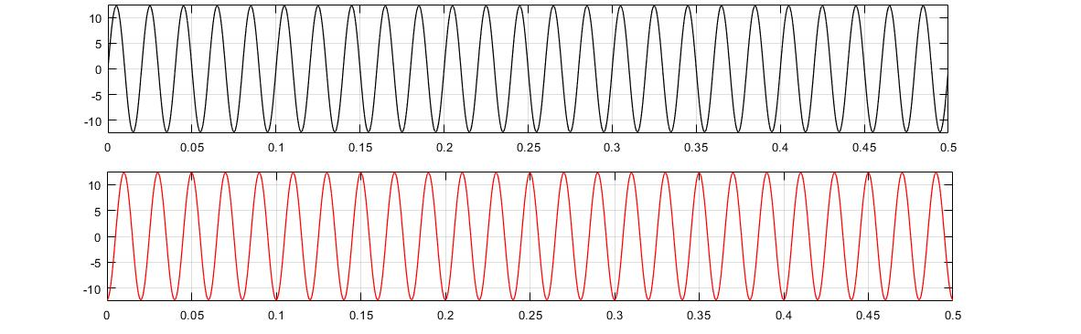
图 4-8Clark变换后α-β轴上波形图
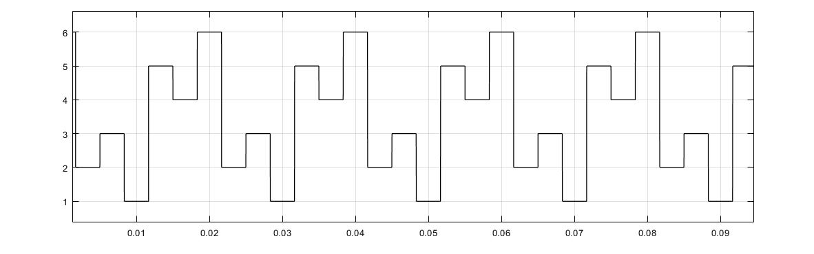
图 4-9扇区判断模块波形图
根据表3-7中三相电压开关的时间切换点$T_{cm1}$、$T_{cm2}$、$T_{cm3}$与各扇区的关系可以计算得到SVPWM的调制波形为鞍形波。本质上来说，SVPWM的调制波是正弦波叠加上了零序分量，叠加后的波形就变成了鞍形波。经过仿真得到了如图4-10的波形。图4-10中电力电子开关器件切换后的调制波形图为马鞍波形，正是理论上SVPWM技术调制应该产生的波形形状，仿真结果与理论相符合。
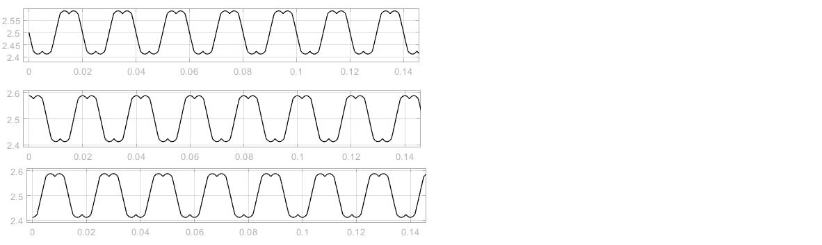
图 4-10调制波的波形图
理论上，经典SPWM技术，主要着眼于是变压变频器输出电压尽量接近正弦波，并没有考虑和顾及输出电流的波形。在电机领域，交流电机定子的对称三相绕组需要通过对称三相正弦电流才能够产生圆形的旋转磁场，从而能够产生稳定的电磁转矩，保证电机运行时无脉动，降低损耗，从而提高效率。SVPWM技术则是将逆变器和电机视为一体，着眼于直接追踪圆形磁链，方法直截了当，并且效果很好。调制比反映的是逆变器输出电压与直流母线电压的比值，直流母线电压利用率是指逆变器所能输出的交流电压基波最大幅值与直流侧电压$U_{d}$的比值。当SPWM调制比最大为1时，逆变器输出的线电压基波幅值为$\sqrt{3}U_{d}$/2，因此不难得出SPWM技术的直流电压利用率大约为0.866。对于SVPWM技术来说，输出的线电压基波幅值就是$U_{d}$，因此相对于SPWM技术而言，SVPWM技术对于直流电压的利用率比SPWM技术约高15.47%。
实际上，可以通过Simulink分别搭建基于SPWM和SVPWM的三相电压型桥式逆变电路模型来进行分析。基于SPWM三相电压型桥式逆变电路仿真模型图如图4-11所示。
图 4-11基于SPWM三相电压型桥式逆变电路仿真模型图
为了便于观察基于SPWM和SVPWM的三相电压型桥式逆变电路输出电压幅值大小，我们将基于SPWM三相电压型桥式逆变电路模型和基于SVPWM三相电压型桥式逆变电路模型放在同一个文件中，利用“Bus”总线将SPWM技术控制的逆变器输出电压的一相和SVPWM技术控制的逆变器输出电压的一相放在同一个示波器中，对比清晰，易于观察。首先可以得到基于SVPWM技术的逆变电路未进行滤波的输出线电压波形，如图4-12所示。
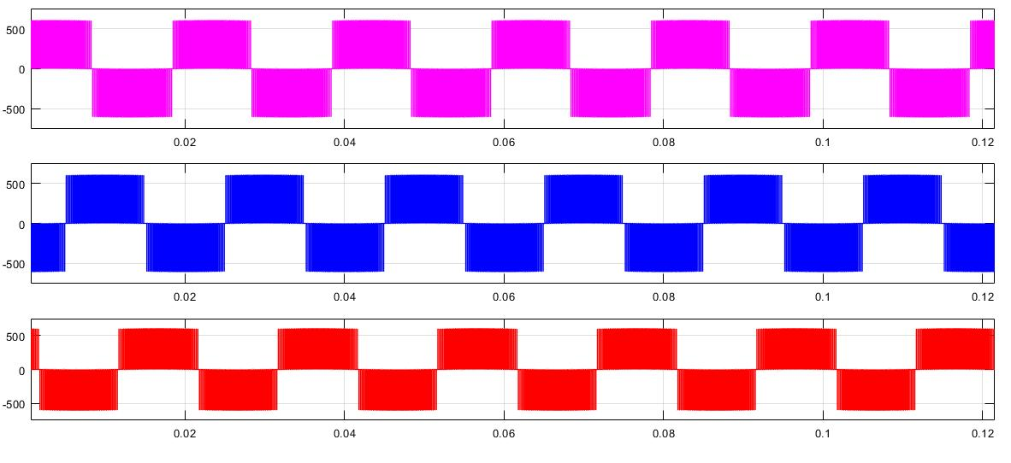
图 4-12基于SVPWM三相桥式逆变电路未进行滤波的输出电压波形
基于SPWM三相电压型桥式逆变电路和基于SVPWM三相电压型桥式逆变电路的经过滤波后输出电压波形如图 4-13所示。在图 4-13中，可以观察到基于SPWM三相电压型桥式逆变电路的输出线电压的幅值大约为520V，而基于SVPWM三相电压型桥式逆变电路的输出线电压的幅值大约为600V。SPWM的直流电压利用率大约为520/600，约等于0.866，与理论值相对应，此时SVPWM的直流电压利用率大约为1，SVPWM的直流电压利用率比SPWM高出约15.47%，也与理论值一致。
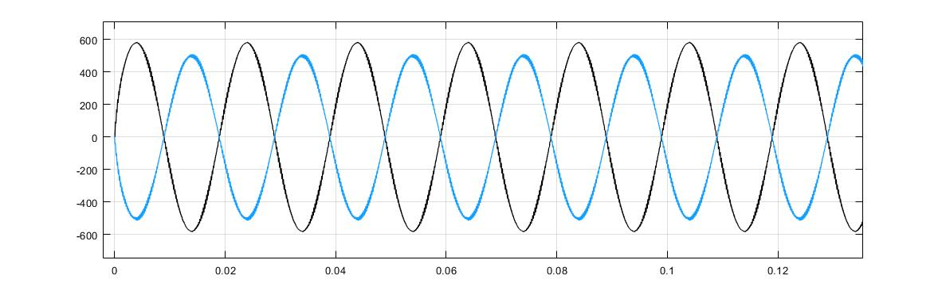
图 4-13基于SPWM和SVPWM三相桥式逆变电路最终输出波形图
最后，利用“powergui”模块的“FFT analysis”对基于SPWM和SVPWM三相桥式逆变电路的输出波形进行谐波的大小成分进行分析，其分析结果如图4-14和图4-15所示。
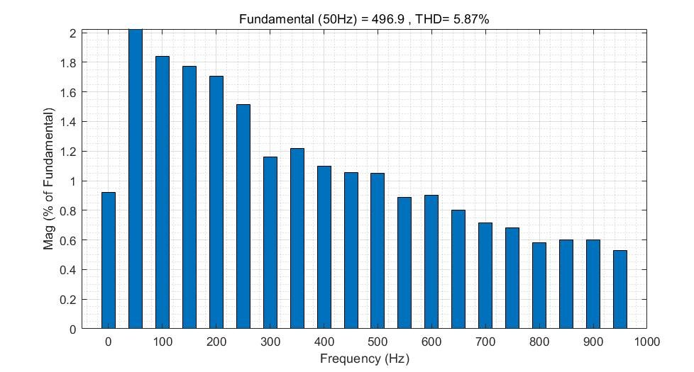
图 4-14SPWM技术调制下输出电压谐波成分
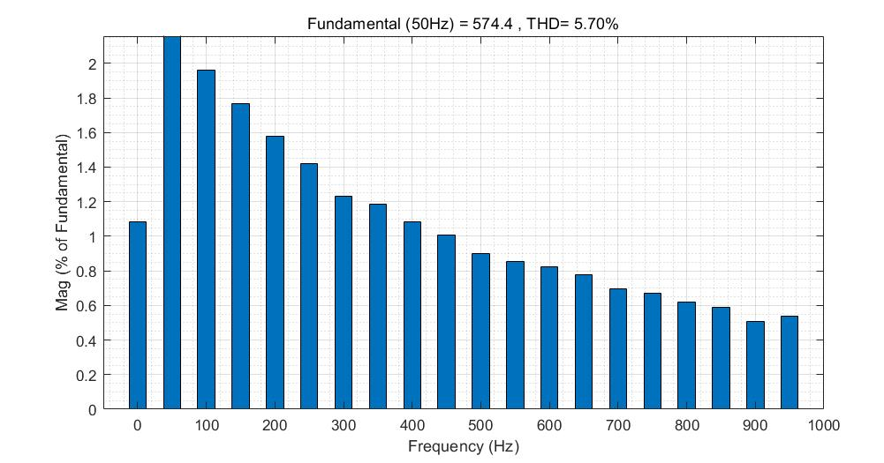
图 4-15 SVPWM技术调制下输出电压谐波成分
从图4-14和图4-15对比不难看出，基于SVPWM三相电压型桥式逆变电路输出电压波形的THD仅为5.7%，其中THD表示的是谐波的总畸变率。而基于SPWM三相电压型桥式逆变电路输出电压波形的THD为5.87%，其THD比SVPWM技术高出了0.17%，验证了SVPWM技术谐波小这一优势。

总结与展望
21世纪科学技术飞速发展，人们对能源的消耗以及使用标准和要求都有着很大的提高。我国电力资源现状非常严峻，优良的逆变技术对于缓解电力资源紧张起着重要作用。而控制技术则对逆变技术而言非常重要。随着人们电力电子器件的不断探索，越来越多的性能良好、易于控制、使用能力强的电力电子器件被人们所创造，逆变技术也获到了空前的进步。使用SVPWM控制的三相桥式逆变电路，比普通的SPWM控制技术电路有着非常大的优势。SVPWM控制技术会使得电路产生的波形的谐波含量降低，并且提高了对直流电源的利用率，其控制能力强、算法简便，容易用数字化实现其功能。SVPWM控制技术的使用，能够帮助电机的三相绕组通入理想对称三相电源，从而产生理想的圆轨迹磁链，使得电机工作可靠有效，随之能够有效提高能源的利用率，获得更好的经济效益，能够帮助实现“科技强国”这一重大目标。
本文先是详细介绍了逆变技术。逆变技术在新能源发电领域应用十分广泛，并且担任着重要的角色。逆变技术能将直流电转换成某种特殊的交流电，逆变技术除了在新能源的开发和利用有广泛的应用之外，还用于交流电机的调速、电网谐波补偿、不间断电源和稳压电源之中。电力电子技术的发展，推动了电力电子开关器件的发展，使得逆变技术越来越精准可靠。之后对普通脉宽控制技术(PWM)原理做出说明，初步了解PWM控制技术的优势。接下来就介绍了空间电压矢量控制技术（SVPWM技术）相对于传统的正弦脉宽调制技术(SPWM技术)的优势所在。并且对三相电压型桥式逆变电路进行了详细的分析，并且建立了两种坐标系下的数学模型，为后面SVPWM调制算法打下了基础。通过进一步对三相电压型桥式逆变电路进行分析，得出了在不同开关组合情况下三相桥式电压型逆变电路的输出电压大小和输出合成空间电压矢量的大小和分布情况，在这基础上得出了三相桥式电压型逆变电路输出合成空间电压矢量分布扇区。然后分析了给定电压空间矢量分布在某一扇区是，求出了相邻的两个基本空间矢量的作用时间。经过上述分析后，于是提出了详细的空间电压矢量控制技术（SVPWM技术）算法的推导过程。最后使用MATLAB/SIMULINK仿真软件分别搭建 Clark变换、扇区判断、计算X、Y、Z、计算$T_{4} T_{6}$、计算$T_{cm1}T_{cm2}T_{cm3}$和基于SVPWM三相桥式逆变电路的仿真模块，取得了期望的效果，从而验证了调制算法的可行性。
本文成功实现了SVPWM调制算法，基本实现了基于SVPWM三相桥式逆变电路所期望的效果，得到了理想对称三相电压。但这仅仅是掌握了SVPWM调制算法的设计，并没有完全对SVPWM的使用达到较好的掌握。SVPWM控制技术越来越受到设计者们的喜爱，同时其也被广泛用与越来越多的实际电机和机械中。想要完全掌握和发挥SVPWM控制技术，我仍然还有很远的路要走，因此我会继续学习，努力专研，争取能够将完善提升SVPWM控制技术调制算法并且将其用于实际生活当中。同时，我也清楚的明白了科学研究是一个漫长的过程，首先我们要有一个合理的想法，然后查阅大量资料，并对研究对象进行数学建模，之后进行不断地调整，才能有机会做出研究成果。为此我会锻炼自己的建模能力，并且多学习使用电脑软件，提高自己的研究能力。

参考文献
[1] 李传海, 李峰, 曲继圣, 等. 空间矢量脉宽调制(SVPWM)技术特点及其优化方法[J]. 山东大学学报(工学版), 2005, 35(2): 27-31.
[2] 杨贵杰, 孙力, 崔乃政, 等. 空间矢量脉宽调制方法的研究[J]. 中国电机工程学报, 2001, 21(5): 79-83.
[3] 徐铮, 王清灵. 电压空间矢量脉宽调制方法的研究[J]. 电气技术,2009, (10): 30-34.
[4] 刘蕴红. 基于SVPWM的光伏发电逆变器的研究和设计[D]. 辽宁: 大连理工大学, 2019.
[5] 何笠, 蒋超利, 高嵬, 等. 电压空间矢量脉宽调制技术的改进算法与仿真研究[J]. 船电技术, 2018, 3(8): 51-55.
[6] 高摇光. 单、三相逆变器SVPWM的的新方案研究[D]. 山东: 山东大学, 2010.
[7] 冯烨. 基于SVPWM的永磁同步电机无差拍直接转矩控制[D]. 辽宁: 沈阳工业大学,2019.
[8] 刘璋, 吴朝俊, 黄天鹏, 等. 基于模型设计的SVPWM调制策略研究[J]. 研究与开发, 2019, 38(12): 66-71
[9] 赵斯博, 毕永利, 张妍. 基于SVPWM永磁同步电机调速系统研究方法[J]. 黑龙江大学工程学报, 2020, 11(1): 63-68.
[10] 徐丹. 基于 SVPWM 的电动汽车永磁同步电机控制系统设计与仿真[J]. 林业机械与木工设备, 2020, 48(2): 29-33.
[11] 王旭东, 赵奋祥, 陈磊, 等. 120°坐标系下快速SVPWM算法的研究[J]. 基础设施, 2019, 38(8): 26-42.
[12] 肖义, 王啸, 梅嘉伦. SVPWM技术在车辆门上的应用[J]. 信息技术与网络安全, 2019, 38(10): 67-72.
[13] 肖春燕. 电压空间矢量脉宽调制技术的研究和实现[D]. 南昌: 南昌大学, 2005.
[14] 李美林, 刘文生. 基于SVPWM策略的三相逆变器损耗计算与仿真分析[J]. 计算机与数字工程, 2019, 47(4): 1001-1005.
[15] Zhaojun Shen, Rugang Wang, and Ganchao Sun. SVPWM Algorithm in Using Variable-Frequency Air Conditioner Control System[J]. CHEMICAL ENGINEERING TRANSACTIONS, 2015, 2(46): 343-348.
[16] 李谨. 基于SVPWM的矢量控制变频调速系统的研究[J]. 湖北工程学院学报, 2019, 39(3): 72-74.
[17] 孟超, 赵咪, 岑红蕾, 等. 基于双SVPWM的直驱永磁风力发电系统运行控制[J]. 现代电子技术, 2019, 42(23): 104-109.
[18] 陈德灿. 简述逆变技术发展[J]. 山东工业技术, 2018, 24(135): 155.
[19] 段燕斌, 陈道炼. 逆变技术的现状与发展[J]. 科技创新导报, 2008, 33(136): 11.
[20] 朱世欣. 三相电压型PWM逆变器电压对称数学模型研究[J]. 科技经济导刊, 2018, 26(17): 47-48.
[21] 刘华亮, 李建英, 覃杭湖, 等. 三相SPWM逆变器的研究与设计[J]. 电子世界, 2020, 07(119): 201-203.
[22] 张丽红. 三相电压型逆变电路电压驱动控制研究[J]. 科技世界, 2019, 27(17): 37-38.
[23] 王严. 三相逆变器控制技术研究[D]. 哈尔滨: 哈尔滨工程大学, 2019.
[24] 钟伟强. 现代逆变技术的广泛应用[J]. 东方电气评论, 2004, 18(4): 218-221.
[25] Buddhadeva Sahoo, Sangram Keshari Routray, Pravat Kymar Rout. A novel sensorless current shaping control approach for SVPWM inverter with voltage disturbance rejection in a dc grid–based wind power generation system[J]. Wind Energy, 2020, 23(4): 986-1005.
[26] Behrooz Mirafzal, Mahdi Saghaleini. An VPWM-Based Switching Pattern for Stand-Alone and Grid-Connected Three-Phase Single-Stage Boost Inverters[J]. IEEE TRANSACTIONS ON POWER ELECTRONICS, 2011, 26(4): 1102-1111.
[27] 王兆安, 刘进军. 电力电子技术[M]. 北京: 机械工业出版社, 2018, 82-184.
[28] 董程飞, 李岩, 刘陵顺. SVPWM过调制策略在航空高压直流系统中的应用[J]. 微特电机, 2020, 48(2): 55-59.
[29] 付光杰, 张旭东, 石英辰, 等. 改进的SVPWM异步电机矢量控制[J]. 吉林大学学报, 2020, 38(1): 42-48.
[30] 李志鑫. 基于空间矢量控制的双PWM型感应电机变频调速系统的研究[D]. 广州: 华南理工大学, 2011.
[31] 张少伟. SVPWM在有源逆变中的研究与应用[D]. 河北: 华北电力大学, 2008.
[32] 魏华雄. SPWM在逆变供电下感应电机谐波分析及仿真[D]. 哈尔滨: 哈尔滨理工大学, 2008.
[33] 谭智. SVPWM技术在现代串级调速中的应用研究[D]. 河北: 华北电力大学, 2009.

致谢
感谢母校四年的培养桃李桂花香，正是母校老师这四年来的付出，日复一日的在我成长的路上做领路人。大学的四年生活时光短暂但又充实。母校既提供了展现自己的平台，也提供了安心、舒适和美丽的学习生活环境。特别幸运能够在母校生活四年，感谢母校在我背后默默的支持。
衷心感谢樊英杰老师在大学最后的时光中给我的帮助，为我加油。樊英杰老师先是在毕业设计中给予我不小的帮助，对于我对本课题存在的疑问，樊英杰老师都会细心地指导，因此我才能够完成本次课题。除了在毕业设计上的帮助，在生活的其他方面，樊英杰老师也教会了我很多东西，让我受益匪浅。
感谢家人一直在背后默默地支持，让我全心全意投入到本次毕业设计之中。他们对我的期待既是压力，同时也是我进步的动力，非常感谢他们在生活中对我无微不至的关怀。
感谢同学们在大学四年的陪伴。在毕业设计期间，我有一些的基础问题思索不清都会向同学们请教，正是因为你们的存在和我们的共同学习，相互理解相互支持，使得我成功完成了本次毕业设计。
最后，向关心我帮助我的老师们、同学们和家人们致以最衷心的感谢！

